認識H7N9禽流感（民眾版）
102年4月版
有關102年3月中國大陸出現人類感染H7N9禽流感病毒事件，雖然目前我國農政單位監測資料顯示，台灣禽類H7禽流感病毒株主要為H7N3及H7N7，未曾檢出H7N9流感病毒；另，疾病管制局監測資料，亦未於人類病例中檢出H7N9流感病毒。但為了維護自身健康，應加強個人衛生習慣及預防措施。

個人預防守則

 肉品和蛋類必須完全煮熟再食用。
 蛋殼表面可能沾有病毒或細菌，料理前應用水沖洗乾淨。
 勤洗手，如需徒手處理生禽，在觸碰後應正確洗手。
 不購買或飼養來路不明的禽鳥。
 避免接觸、餵食禽鳥。
 若有接觸禽鳥或其糞便，應立即以肥皂清洗雙手並擦乾。
 避免到生禽宰殺處、養禽場，不去活禽市場點餐吃飯。
 國內外旅遊(尤其是中國大陸)應注意個人衛生並避免接觸禽鳥，尤其切勿撿拾禽鳥屍體。返國時如出現發燒或類似流感症狀，應告知航空公司人員及機場港口之檢疫人員。
 前往中國大陸，返國後10日內如出現發燒或類流感症狀，應戴上口罩儘速就醫，並向醫師說明旅遊及禽鳥接觸史，俾便醫師提供適切之醫療服務。
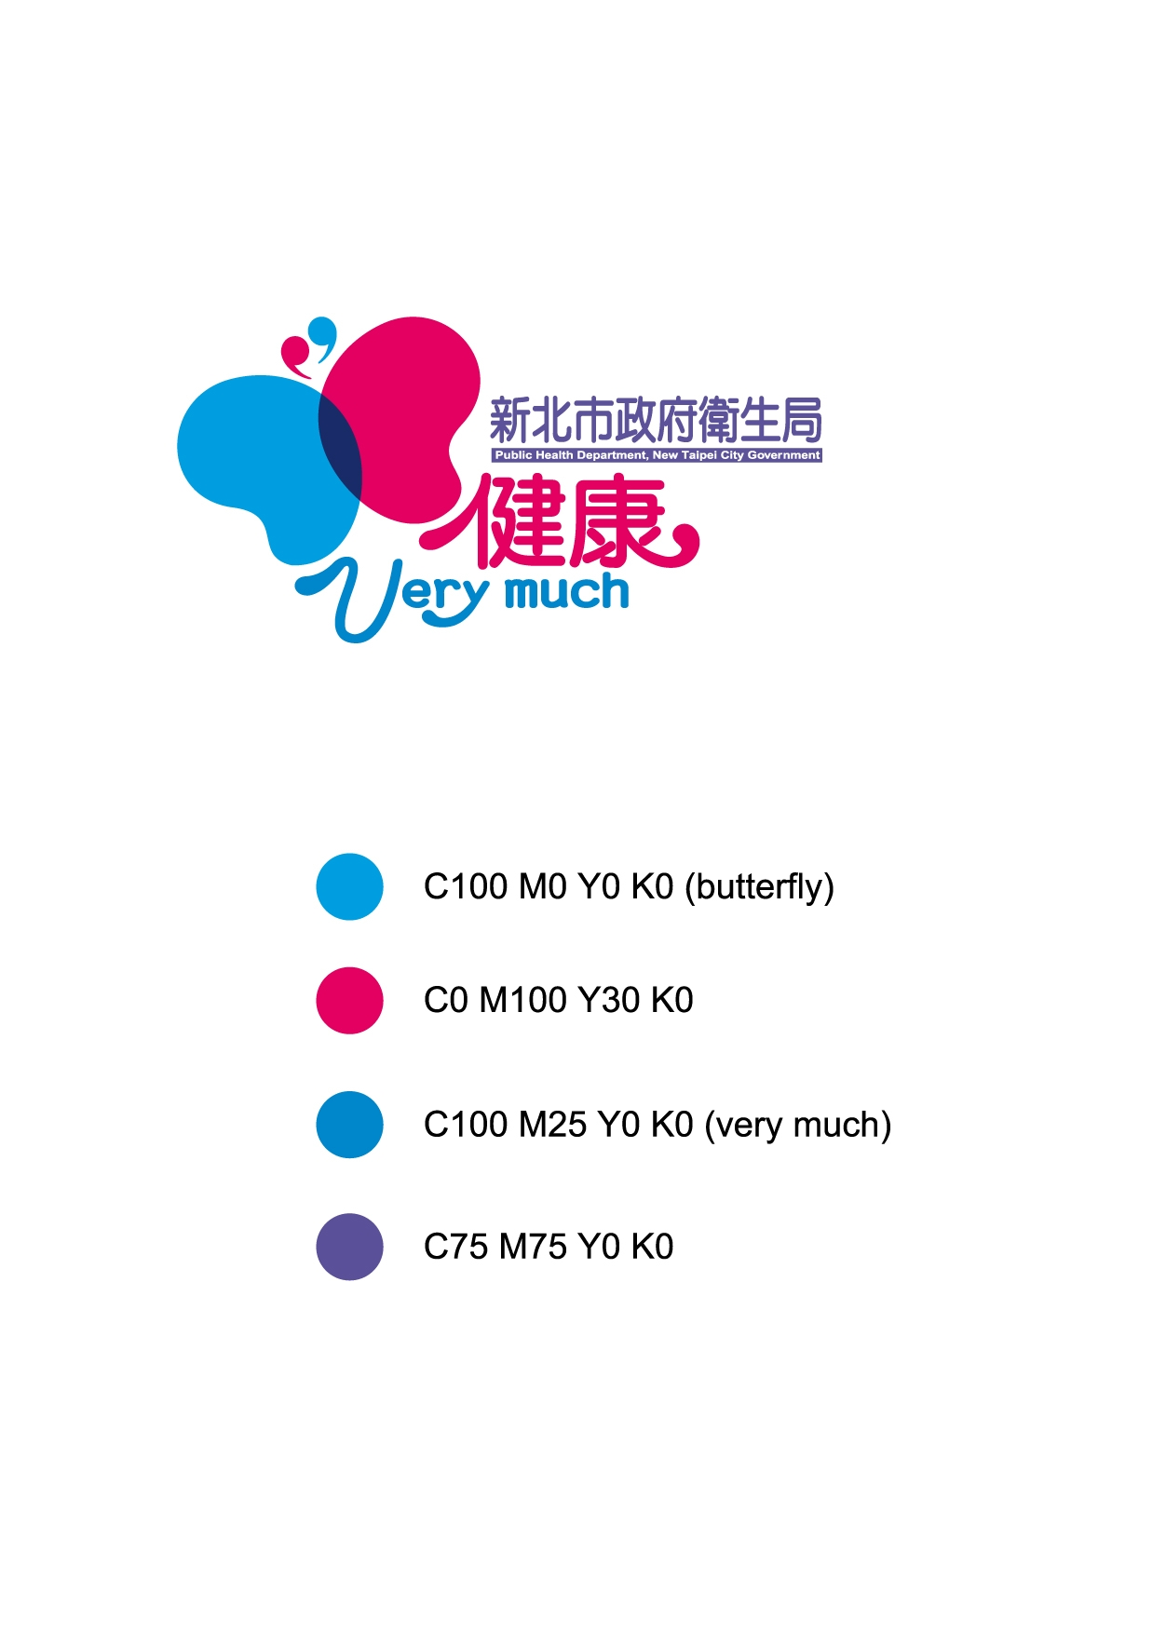

新北市政府衛生局防疫專線0911-183353

